Por Paulina Mujica

Junior Library

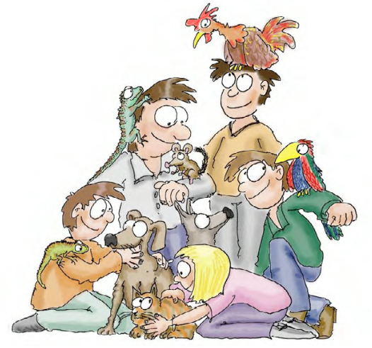Colegio Newland

Mes a mes, en la Biblioteca Junior del colegio desarrollamos temas

que van de acuerdo a los ejes temáticos que se tratan también en

cada curso. Así, dedicamos junio al medio ambiente y la ecología,

octubre a la familia y noviembre a Navidad.

Como parte de las actividades para el mes de julio de 2011 –donde abordamos el tema vida saludable– invitamos a los médicos veterinarios Lorena Rubio y Ariel Navarrete a que dieran una charla enfocada en la tenencia responsable de mascotas. Personalmente, creo que es muy importante que dentro de la formación de los niños esté presente la relación con los animales, especialmente los domésticos.

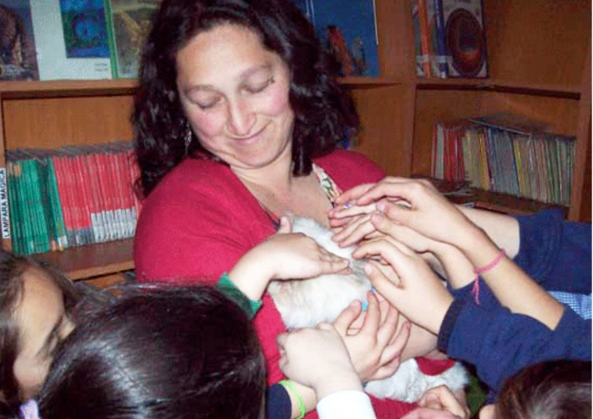

Preparamos la biblioteca con una repisa especial con libros relacionados con el tema –Cats de Anna Melbourne, Caring for Your Pet de Hans Hellweg, Dogs to the Rescue de Jessica Quality, Seres vivos/Living Things de Melvin y Gilda Berger, Amigos animales de Marcel Evercare y Françoise Likelier, Sombra de Ellen Mikes, entre otros– e hicimos una invitación abierta a todos los niños y profesores que quisieran venir, sin restricciones de ciclos o edades.

Los veterinarios llegaron con su perro y su gato, pero les explicaron a los niños que las mascotas iban como acompañantes, no para ser exhibidos.

La actividad resultó todo un éxito: recibimos en la biblioteca muchos más niños de los que asisten usualmente

este tipo de charlas y estuvieron todo el tiempo muy concentrados en lo que los expositores decían. Hicieron preguntas y se llevaron a su casa la selección de libros que habíamos preparado para ellos.

Este año repetimos los temas y hemos tenido, por ejemplo, charlas de una nutricionista, dentistas, profesores del colegio y también de algunas mamás apoderadas.

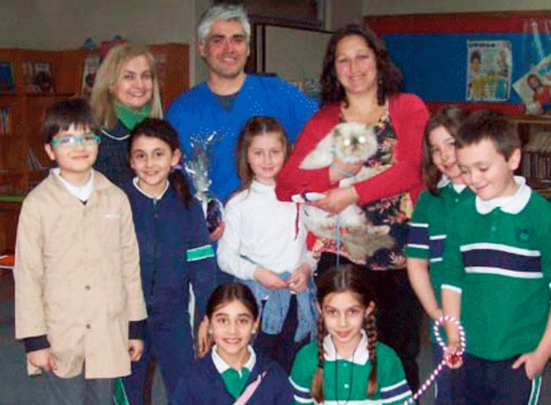

La idea de Amalia Balart, coordinadora del ciclo, es continuar haciendo charlas y actividades similares que despierten la curiosidad de los niños, los entusiasmen y les muestren que los temas que les interesan también están en los libros, donde pueden descubrir todo un mundo de novedades, conocimiento y aventuras.

